Согласовано:

Заместитель Главы муниципального образования «Город Архангельск» по вопросам экономического развития и финансам

________________Д.В. Шапошников

Отчет
о результатах деятельности администрации территориального округа Варавино-Фактория Администрации муниципального образования
«Город Архангельск» за период с 2017 по 2019 годы

Об основных направлениях деятельности в 2017 году:

- сезонное санитарное содержание территории общего пользования в границах административной ответственности (газоны, тротуары вдоль центральных улиц и проспектов, парки, скверы, бульвары, площади), ручным и механизированным способом;
- сбор и транспортировка отходов;
- скашивание травы на газонах;
- посадка и содержание цветников;
- свод и омолаживающая обрезка деревьев;
- закупка мешков, перчаток;
- содержание детских площадок;
- содержание мест захоронения (вывоз и размещение отходов из контейнеров с территории «Жаровихинское» кладбище);
- организация социально-значимых окружных мероприятий, праздников, торжеств и спортивных мероприятий;
- содействие работе избирательных комиссий по подготовке и проведению на территории округа городских выборов.
Одним из главных направлений деятельности администрации округа в рамках ведомственной целевой программы «Благоустройство в территориальных округах муниципального образования «Город Архангельск» является благоустройство и озеленение территории.
2017 год
Администрацией территориального округа Варавино-Фактория ежегодно заключаются муниципальные контракты на выполнение следующих видов работ:
- сезонное санитарное содержание территории общего пользования в границах административной ответственности (газоны, тротуары вдоль центральных улиц и проспектов, парки, скверы, бульвары, площади), ручным и механизированным способом;
- сбор и транспортировка отходов;
- скашивание травы на газонах;
- посадка и содержание цветников;
- формирование газонов;
- контроль за техническим состоянием и обслуживание детских площадок;
- свод и омолаживающая обрезка деревьев;
- закупка мешков, перчаток;
- содержание детских площадок;
- содержание мест захоронения (вывоз и размещение отходов из контейнеров с территории «Жаровихинское» кладбище).
В 2017 году администрации округа было выделено бюджетных средств, в размере 13 709 500,0 руб.

Резервный фонд мэрии города Архангельска на финансовое обеспечение непредвиденных расходов территориального округа Варавино-Фактория в 2017 году составил 2215,3 тыс.руб., из них:
1.Департаменту транспорта, строительства и городской инфраструктуры:
- 392900,0 тыс.руб. - на ремонт участка объекта «Внутриквартальный проезд пр. Ленинградский, д.271, корп.1 – д.277, корп.1»;
2.Ломоносовский Дворец культуры:
- 743500,0 руб. – проведение культурно-массовых мероприятий, в том числе на приобретение оборудования, изготовление пригласительных билетов на социально-значимое мероприятие, приобретение театраьных кресел и банкеток, приобретеие оборудования, элементов оформления для подготовки и проведения празднования 72-й годовщины Дня победы.
3.МУК МО «Город Архангельск» «Центральная библиотечная система» Варавинская детская библиотека №11:
- 98000,0 руб. – для устройства напольного покрытия в помещении читального зала.
4.МБОУ СШ №26:
- 183 300,0 руб. – замена оконных блоков, инженерное обследование торцевой стены здания школы.
5.МБОУ СШ №27:
182800,0 руб. – замена оконных блоков, на приобретение электрокипятильника, ученических столов, доски для мела.
6.МБОУ СШ №28:
- 200 000,0 руб. – замена оконных блоков, инженерное обследование торцевой стены здания школы.
7.Детский сад комбинированного вида №11, «Полянка»:
- 217700, 0 руб. – замена оконных блоков, приобретение линолеума.
8. Детский сад комбинированного вида МДОУ №172, «Клюковка»:
- 109200,0 руб. – текущий ремонт по замене линолеума и стяжке пола.
9. Детский сад МДОУ №16, «Дубок»:
- 87900,0 руб. – текущий ремонт кровли.

Работы по благоустройству округа в 2017 году:

За счет средств городского бюджета в рамках муниципальной программы «Развитие города Архангельска как административного центра Архангельской области» на реализацию мероприятия «Благоустройство дворовых территорий многоквартирных домов» в 2017 году в территориальном округе выполнены работы по комплексному благоустройству дворовых территорий по адресам: МКД №43, корп.1 по ул. Воронина, МКД №273, корп.1 по пр. Ленинградский в г. Архангельске.
Комплексное благоустройство дворовой территории МКД №43, корп.1 по ул. Воронина в МО «Город Архангельск» на сумму 3707562,92 руб.
Фото №1.
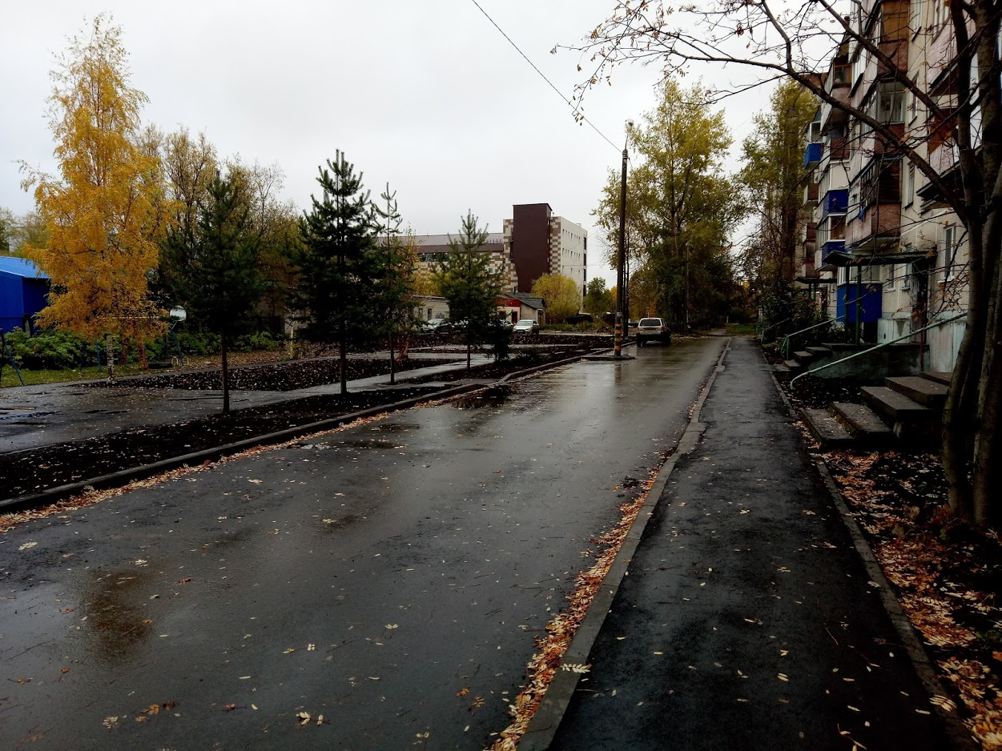

Комплексное благоустройство дворовой территории МКД №273, корп.1 по пр. Ленинградский в МО «Город Архангельск» на сумму 3920727,37 руб.
Фото №2.
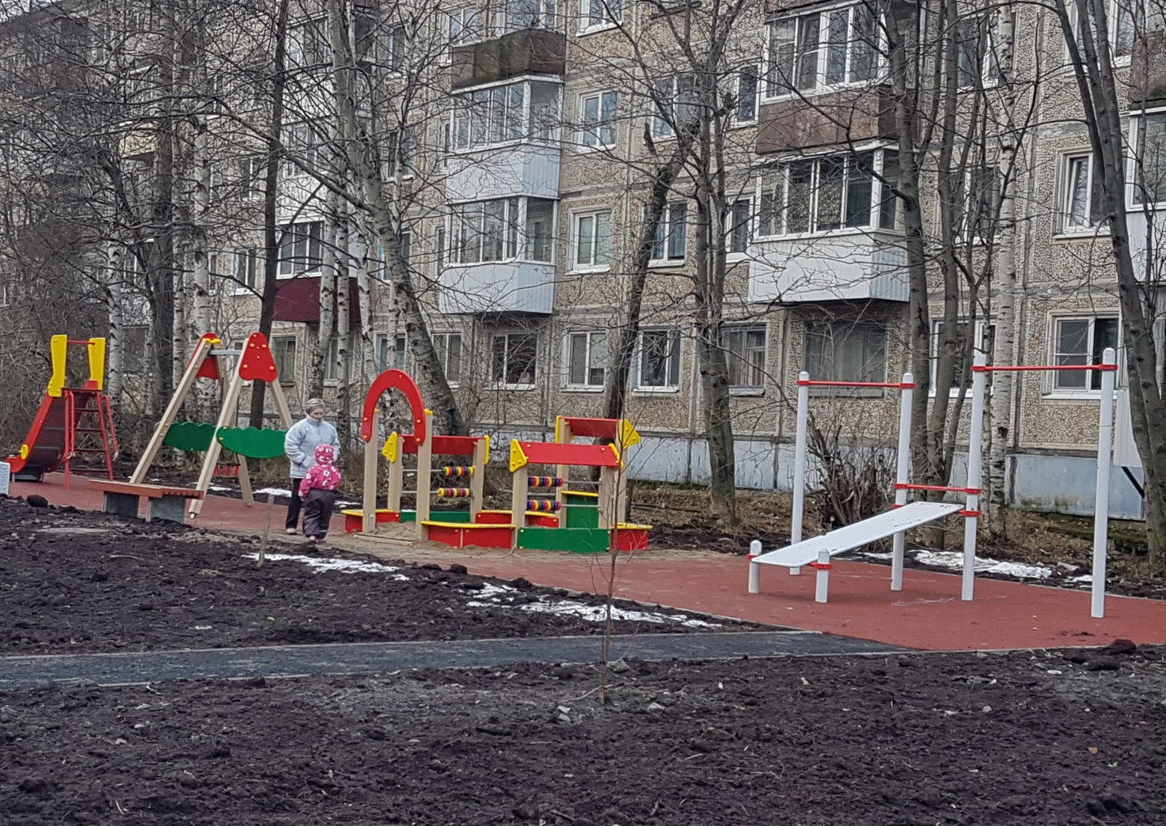

В 2017 году в рамках муниципальных контрактов проведены работы по текущему ремонту деревянных тротуаров 500,1м² на сумму 355 575,17 руб.
1. ул. Кононова, д.5;2-й Ленинградский переулок, д.3-5;пр. Ленинградский, д.375-377; пр. Ленинградский, 352; ул. Жосу, д.4-6; ул. Революции, д.29;
пр. Ленинградский, д.369;пр. Ленинградский, д.361-363;ул. Холмогорская, д.35, корп.2. Фото №3.
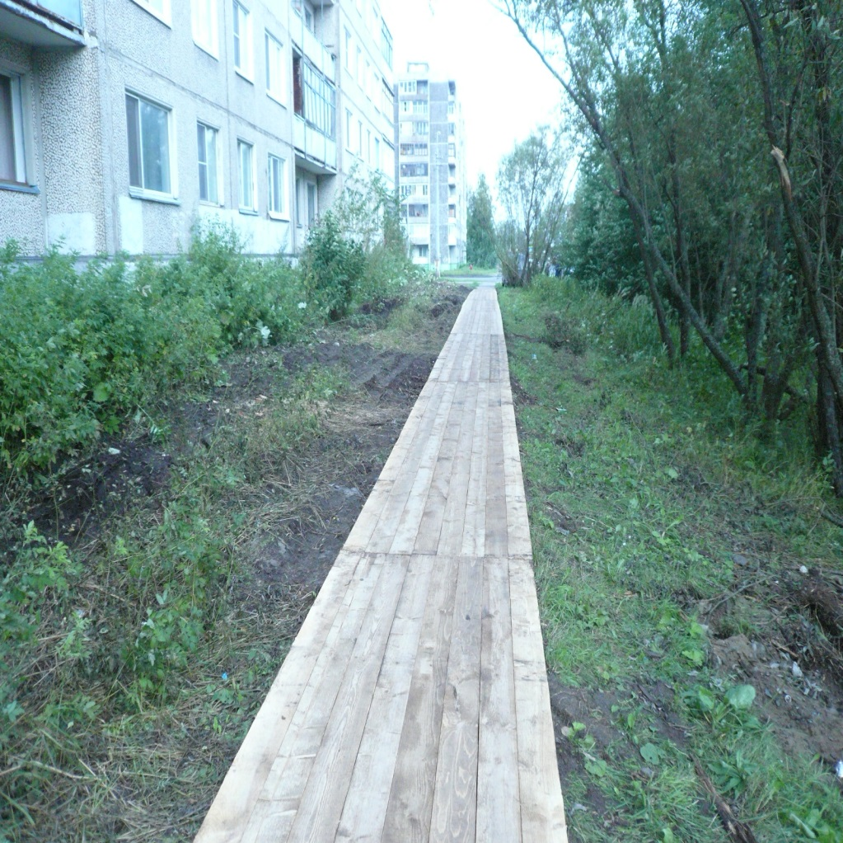

В территориальном округе Варавино-Фактория в 2017 году работы по своду аварийных деревьев на сумму 149541,20 руб. Фото №4.
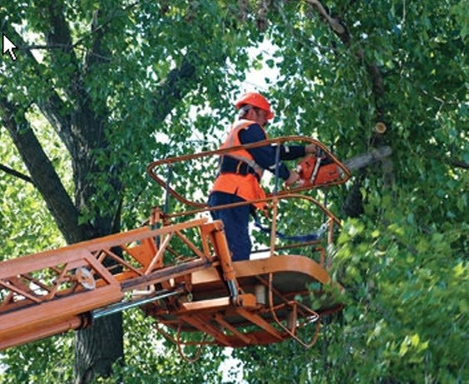

В 2017 году в рамках подготовки к Международному Арктическому форуму – Арктика территория диалога проведены работы по сносу бесхозяйных объектов по пр.Ленинградский по адресам: в районе перекрестка ул.Русанова- пр.Ленинградский и ул.Силикатчиков, д.3, корп.2 на сумму 85560,71 рублей.

В 2017 году выполнены работы по изготовлению и монтажу ограждения детских площадок по адресу: ул.Воронина, 39 и ул.Почтовый тракт, 30, корп.2 на сумму 100 000,0 рублей. Фото №5.
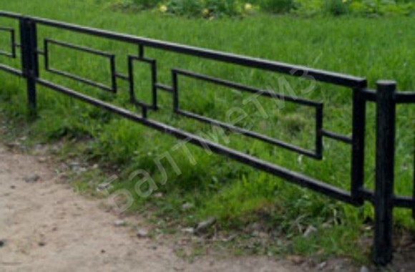
Администрация округа Варавино-Фактория выделила из резервного фонда средства департаменту транспорта, строительства и городской инфраструктуры Администрации МО «Город Архангельск» на ремонт участка объекта «Внутриквартальный проезд пр. Ленинградский, д.271, корп.1 – д.277, корп.1» в сумме – 392827,06 рублей.
В рамках озеленения территории округа выполнены работы по посадке и уходу за цветниками S 50 кв. м на сумму 98 950 руб. Фото №6.
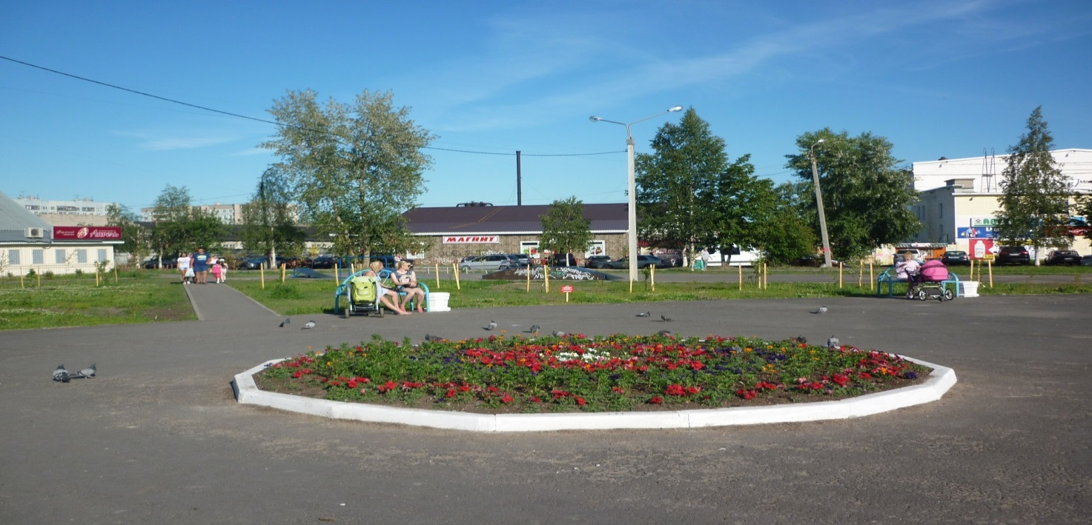
В рамках подготовки к проведению двухмесячника по благоустройству территории округа: приобретены мешки для мусора, перчатки, хозяйственный инвентарь на сумму 188,4 тыс. руб.
Для проведения новогодних мероприятий ежегодно в округе устанавливаются 4 новогодние елки, выполняется монтаж праздничной новогодней световой иллюминации. Фото №7.
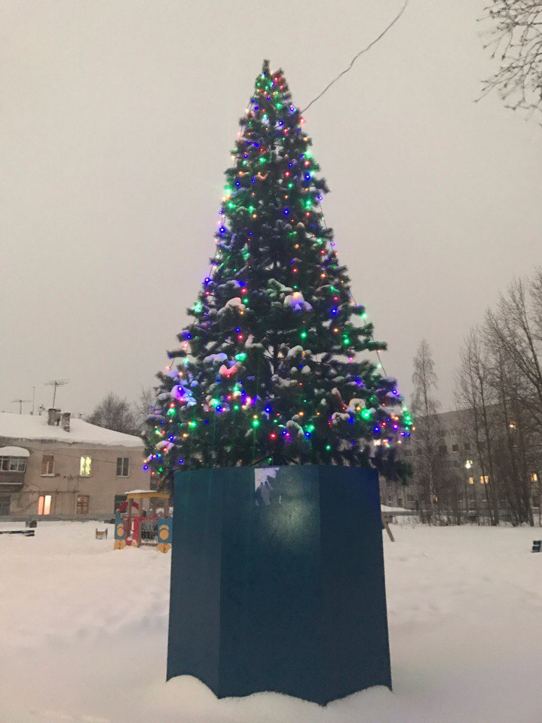
Ежегодно в округе Варавино-Фактория выполняются работы по заливке и содержанию ледовой площадки (корта 58х28м) в п.Силикатчиков S 1624 кв. м на сумму 56119,0 руб. Фото №8.
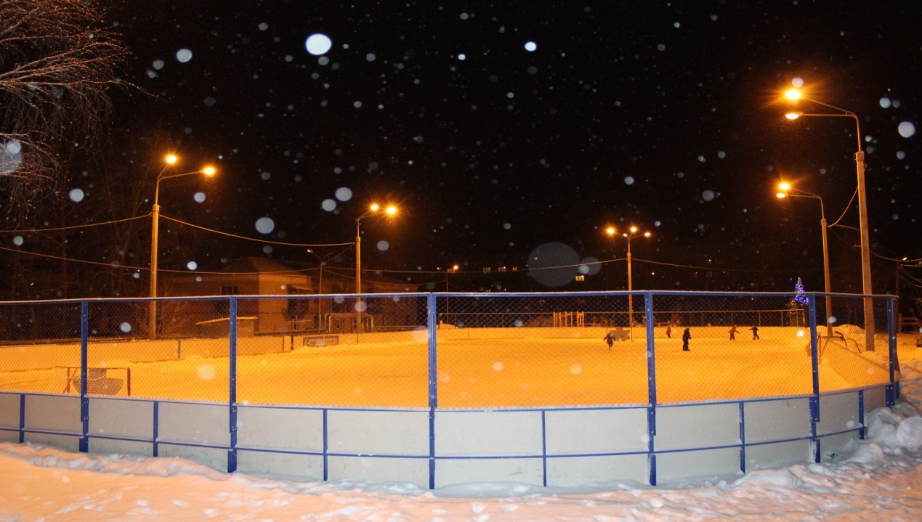

В рамках сэкономленных денежных средств выполнены работы по ремонту ограждения площадки для стритбола в сквере Грачева на пересечении ул.Русанова – пр.Ленинградский, так ограждение было частично повреждено неизвестными лицами.

Об основных направлениях деятельности в 2018 году:

- сезонное санитарное содержание территории общего пользования в границах административной ответственности (газоны, тротуары вдоль центральных улиц и проспектов, парки, скверы, бульвары, площади), ручным и механизированным способом;
- сбор и транспортировка отходов;
- скашивание травы на газонах;
- посадка и содержание цветников;
- свод и омолаживающая обрезка деревьев;
- закупка мешков, перчаток;
- содержание детских площадок;
- содержание мест захоронения (вывоз и размещение отходов из контейнеров с территории «Жаровихинское» кладбище);
- организация социально-значимых окружных мероприятий, праздников, торжеств и спортивных мероприятий;
- содействие работе избирательных комиссий по подготовке и проведению на территории округа городских выборов.
Одним из главных направлений деятельности администрации округа в рамках ведомственной целевой программы «Благоустройство в территориальных округах муниципального образования «Город Архангельск» является благоустройство и озеленение территории.

2018 год
Администрацией территориального округа Варавино-Фактория ежегодно заключаются муниципальные контракты на выполнение следующих видов работ:
- сезонное санитарное содержание территории общего пользования в границах административной ответственности (газоны, тротуары вдоль центральных улиц и проспектов, парки, скверы, бульвары, площади), ручным и механизированным способом;
- сбор и транспортировка отходов;
- скашивание травы на газонах;
- посадка и содержание цветников;
- формирование газонов;
- контроль за техническим состоянием и обслуживание детских площадок;
- свод и омолаживающая обрезка деревьев;
- закупка мешков, перчаток;
- содержание детских площадок;
- содержание мест захоронения (вывоз и размещение отходов из контейнеров с территории «Жаровихинское» кладбище).
В 2018 году администрации округа было выделено бюджетных средств, в размере 13 709 500,0 руб. (сумма по МК 12 278 379,29 руб.)

Резервный фонд Администрации МО "Город Архангельск" Архангельска на финансовое обеспечение непредвиденных расходов территориального округа Варавино-Фактория в 2018 году составил 2 237 500,0 руб., из них:
- 200 тыс.руб. – текущий ремонт по замене оконных блоков МБОУ «СШ №30»;
- 147,8 тыс.руб. – на приобретение холодильных шкафов МБОУ №173 «Подснежник»;
- 31 тыс.руб. – на приобретение проектора библиотека №10;
-120 тыс. руб.- на организацию и провендение мероприятий, посвещенных празднованию 73-ей годовщины Победы в Великой Отечественной войне МУК «Ломоносовский Дворец Культуры»;
-118,1 тыс. руб.- на приобретение перекладины тренировочной со сменными грифами и жерди для разновысоких брусьев для зала гимнастики МБУ ДОД «ДЮСШ им. П.В. Усова»;
-155,8 тыс. руб.-текущий ремонт тротуаров между домами №32 корп.1 т №32 корп.3 по ул. Воронина-администрация территориального округа Варавино- Фактория;
- 96,7 тыс.руб. – текущий ремонт по замене оконных блоков МБОУ «СШ №28»;
-125,2 тыс. руб.- выполнение работ по замене и установке теневого навеса МБОУ №11 «Полянка»;
- 179 тыс.руб. -текущий ремонт по замене оконных блоков МДОУ№151 «Рыбачок»;
- 58 тыс.руб. -текущий ремонт по замене оконных блоков Варавинская детская библиотека №11;
-174,5 тыс. руб.- текущий ремонт пристройки дымоудаления; текущие ремонтные работы по гидроизоляции крыльца и восстановлению площадки входа, текущий ремонт ливневой канализации над лестничным маршем между 2 и 3 этажами МУК «Ломоносовский Дворец Культуры»;
-20,5 тыс. руб.- разработка проектно-сметной документации по устройству ограждения территории начального блока МБОУ «СШ №26»;
-98,4 тыс. руб.-текущий ремонт бульвара от ул. Никитова до ул. Русанова в районе дома 265 и 277 по пр. Ленинградскому-администрация территориального округа Варавино- Фактория;
-68,0 тыс. руб.- на приобретение электроплиты МДОУ№11 «Полянка» ;
-100 тыс. руб.- организация и проведение новогодних мероприятий МУК «Ломоносовский Дворец Культуры»;
-310,6 тыс. руб.-приобретение и доставка искусственной сосны -администрация территориального округа Варавино- Фактория;
- 96,7 тыс.руб. – текущий ремонт фасада малого спортивного зала МБОУ «СШ №27»;
-80,6 тыс. руб.- текущий ремонт кровли МУК «Ломоносовский Дворец Культуры
- 10 тыс.руб. – на приобретение настольных игр библиотека №10
-70,0тыс. руб.- текущий ремонт по замене оконных блоков МДОУ№154 «Колобок»;

Работы по благоустройству округа в 2018 году:

За счет средств городского бюджета в рамках муниципальной программы «Развитие города Архангельска как административного центра Архангельской области» на реализацию мероприятия «Благоустройство дворовых территорий многоквартирных домов» в 2018 году в территориальном округе выполнены работы по комплексному благоустройству дворовых территорий по адресам: МКД №354 и №354, корп.1 по пр.Ленинградский, МКД №277, корп.1 по пр.Ленинградский в г.Архангельске.
I. этап благоустройства: Комплексное благоустройство дворовой территории МКД №354 и №354, корп.1 по пр. Ленинградский в МО «Город Архангельск» на сумму 2 835 979,32 руб. Фото №1.
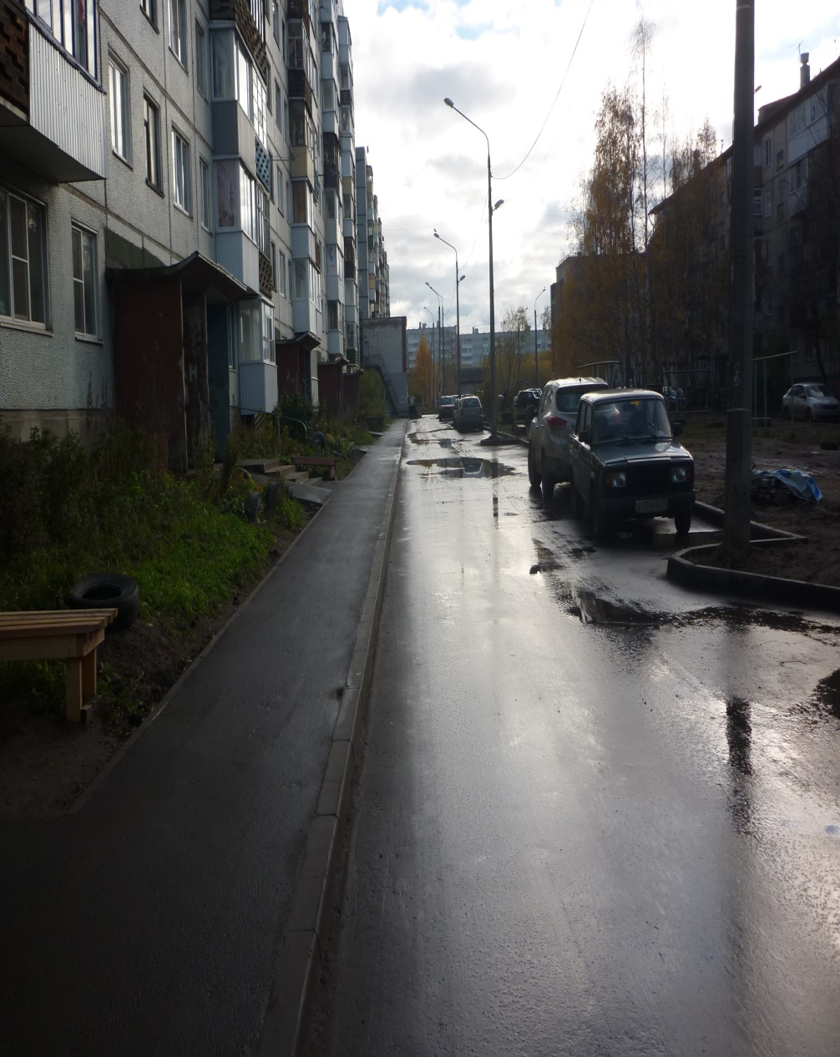
Комплексное благоустройство дворовой территории МКД №277, корп.1 по пр. Ленинградский в МО «Город Архангельск» на сумму 3904538,93 руб. Фото №2.
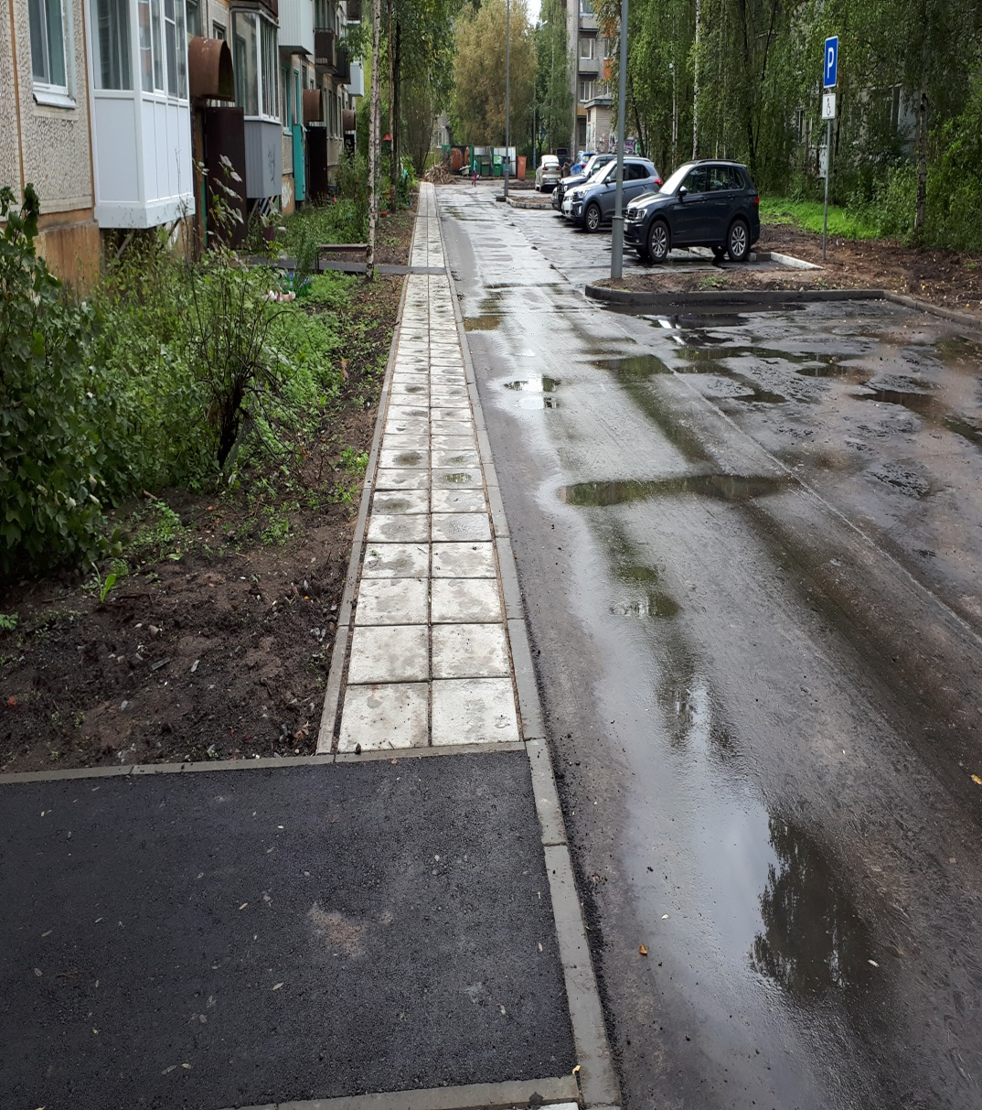

В территориальном округе Варавино-Фактория в 2018 году работы по своду аварийных деревьев на сумму 693844,70,20 руб. Фото №4.

Установлены новые скамейки с основанием на Бульваре по пр. Ленинградский

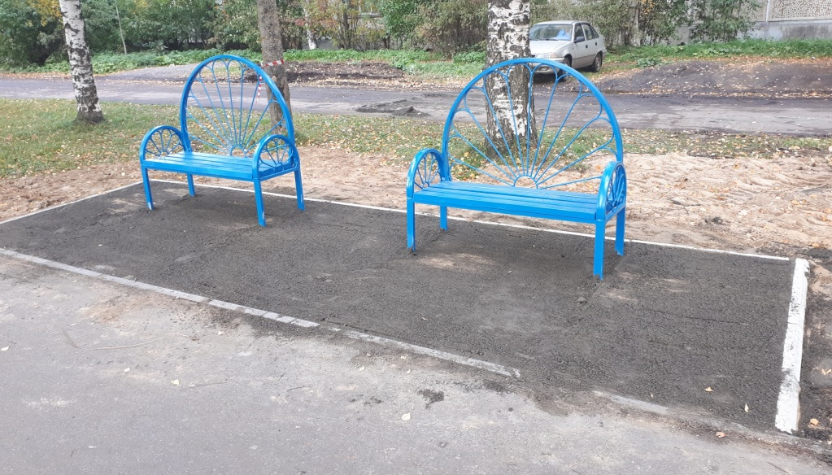

Установлена новая ель высотой 9 метров у Ломоносовского ДК.
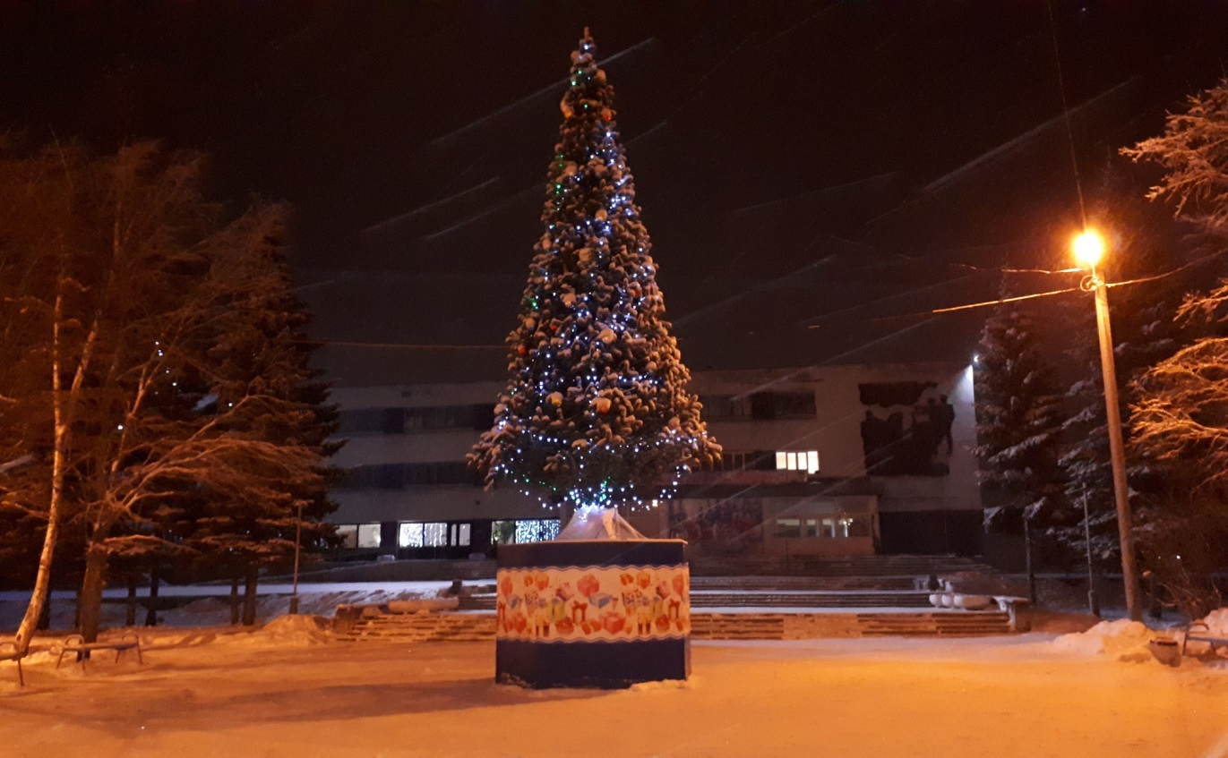
Выполнены работы по Ремонту «Стеллы Победы 1942-1945гг.на общую сумму 47389,0 рублей.
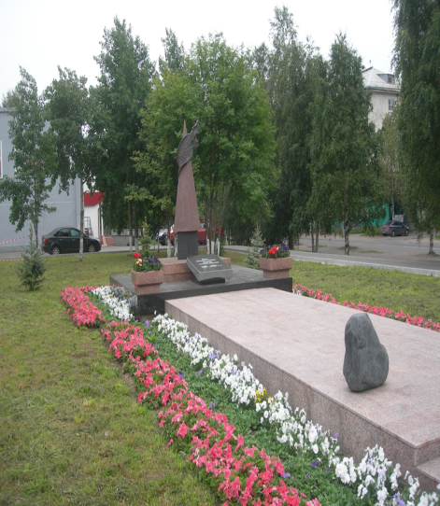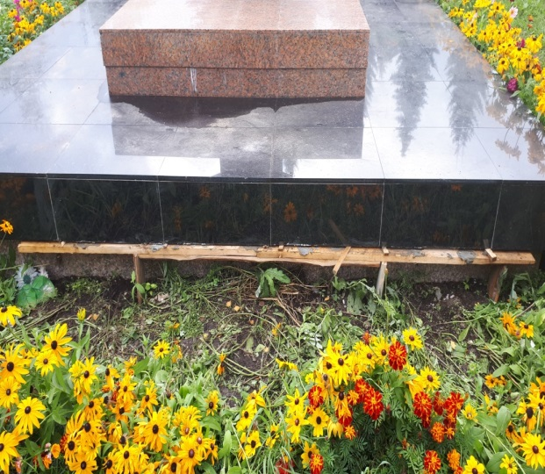

Ежегодно в рамках муниципальных контрактов осуществляется высадка и уход за цветниками (посадка цветов -47,3 м$²$) и скашивание травы на газонах (250560,0 м$²$)
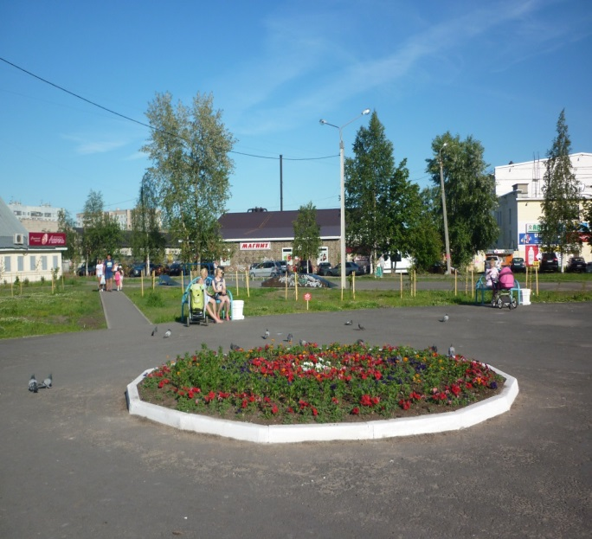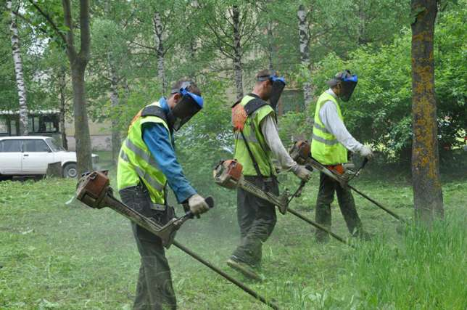

В 2018 году по поручению Главы муниципального образования «Город Архангельск» в округе Варавино-Фактория отремонтирован тротуар из Ж/б плит от дома №32, корп.1 по ул.Воронина до дома №32, корп.13 по ул.Воронина длинной 75 метров шириной 1,2м, площадью 90 м² стоимостью 236 220,29 руб.
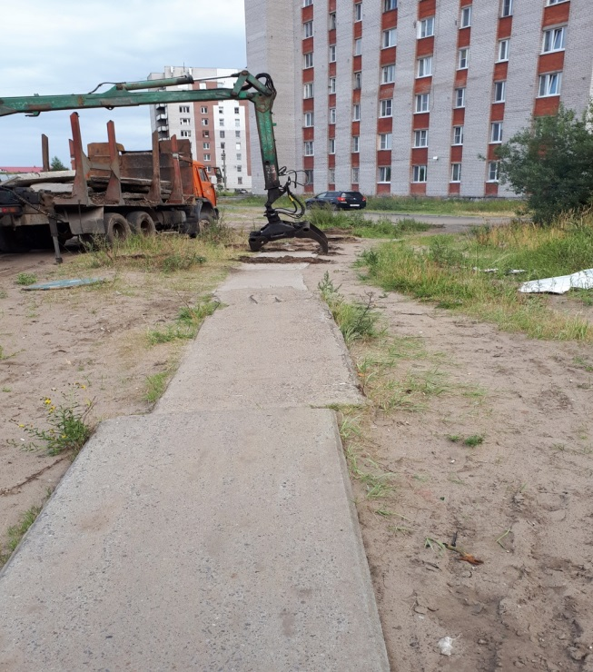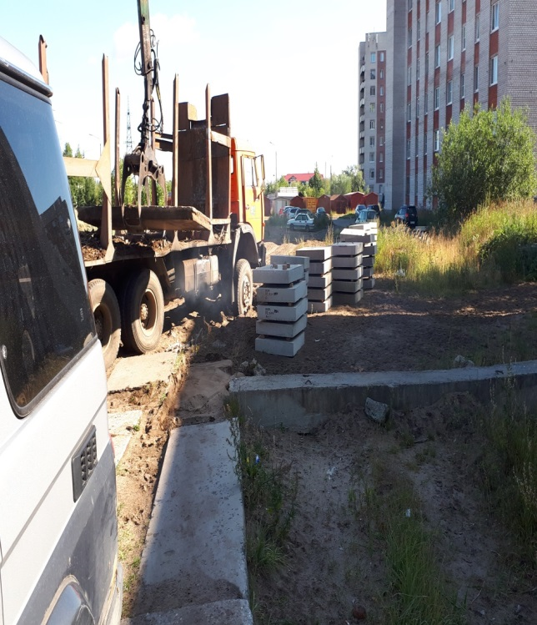

В августе 2018 года произведена подсыпка основания детского игрового комплекса «Шхуна» отсевом фракции 3-5 мм по всей площади.
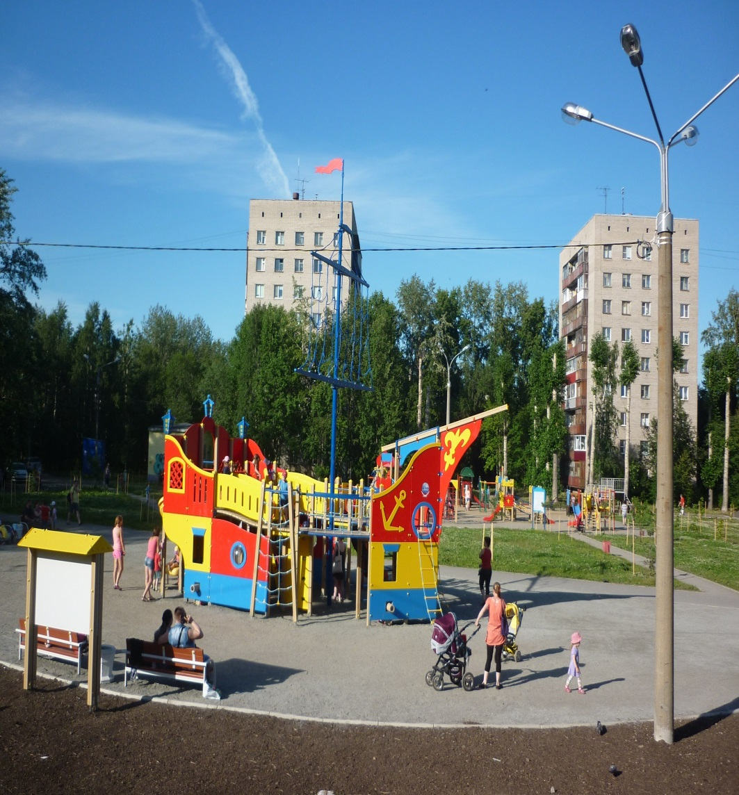

В 2018 году по поручению Главы муниципального образования «Город Архангельск» в округе Варавино-Фактория выполнены работы по устройству подходов из б/у ж/б плит к МБОУ СШ №28 и МБОУ СШ №26, а так же выполнены работы по устройству ограждения начальной школы МБОУ СШ №26.
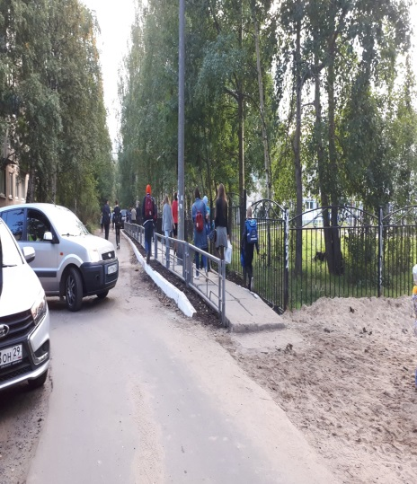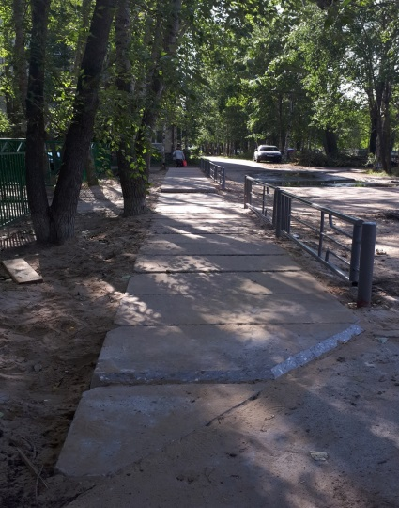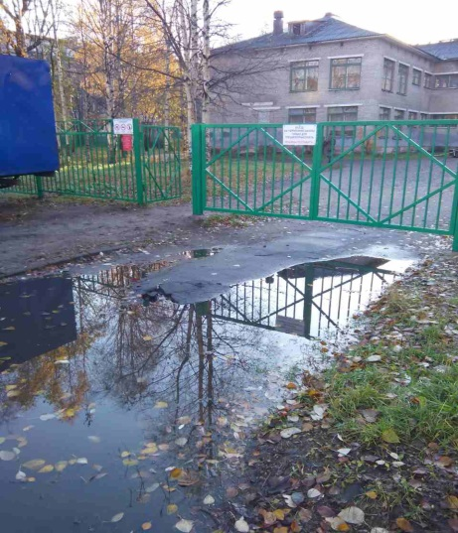

Администрация округа Варавино-Фактория выделила из резервного фонда средства департаменту транспорта, строительства и городской инфраструктуры Администрации МО "Город Архангельск" на ремонт участка объекта "Внутриквартальный проезд пр. Ленинградский, д.271, корп.1 – д.277, корп.1" в сумме – 392827,06 рублей.

В рамках озеленения территории округа выполнены работы по посадке и уходу за цветниками S 50 кв. м на сумму 98 950 руб. Фото №5.
В рамках подготовки к проведению двухмесячника по благоустройству территории округа: приобретены мешки для мусора, перчатки, хозяйственный инвентарь на сумму 26 860,00 руб.
Для проведения новогодних мероприятий ежегодно в округе устанавливаются 4 новогодние елки, выполняется монтаж праздничной новогодней световой иллюминации. Фото №6.

Ежегодно в округе Варавино-Фактория выполняются работы по заливке и содержанию ледовой площадки (корта 58х28м) в п.Силикатчиков S 1624 кв. м на сумму 55699,18 руб. Фото №7.

В рамках сэкономленных денежных средств выполнены работы по ремонту ограждения площадки для стритбола в сквере Грачева на пересечении ул.Русанова – пр.Ленинградский, так ограждение было частично повреждено неизвестными лицами.

Об основных направлениях деятельности в 2019 году:

- сезонное санитарное содержание территории общего пользования в границах административной ответственности (газоны, тротуары вдоль центральных улиц и проспектов, парки, скверы, бульвары, площади), ручным и механизированным способом;
- сбор и транспортировка отходов;
- скашивание травы на газонах;
- посадка и содержание цветников;
- свод и омолаживающая обрезка деревьев;
- закупка мешков, перчаток;
- содержание детских площадок;
- содержание мест захоронения (вывоз и размещение отходов из контейнеров с территории «Жаровихинское» кладбище);
- организация социально-значимых окружных мероприятий, праздников, торжеств и спортивных мероприятий;
- содействие работе избирательных комиссий по подготовке и проведению на территории округа городских выборов.
Одним из главных направлений деятельности администрации округа в рамках ведомственной целевой программы «Благоустройство в территориальных округах муниципального образования «Город Архангельск» является благоустройство и озеленение территории.

2019 год
Администрацией территориального округа Варавино-Фактория ежегодно заключаются муниципальные контракты на выполнение следующих видов работ:
- сезонное санитарное содержание территории общего пользования в границах административной ответственности (газоны, тротуары вдоль центральных улиц и проспектов, парки, скверы, бульвары, площади), ручным и механизированным способом;
- сбор и транспортировка отходов;
- скашивание травы на газонах;
- посадка и содержание цветников;
- формирование газонов;
- контроль за техническим состоянием и обслуживание детских площадок;
- свод и омолаживающая обрезка деревьев;
- закупка мешков, перчаток;
- содержание детских площадок;
- содержание мест захоронения (вывоз и размещение отходов из контейнеров с территории «Жаровихинское» кладбище).
В 2019 году администрации округа было выделено бюджетных средств, в размере 16 486879,73 руб.

Резервный фонд Администрации МО "Город Архангельск на финансовое обеспечение непредвиденных расходов территориального округа Варавино-Фактория в 2019 году составил 2248526,56 тыс.руб., из них:

№ п/п | № решения | Кому | Сколько | На что
1 | 1 | СШ № 27 | 223661,15 | ремонт пола в малом спортивном зале, приобретение холодильного шкафа, водонагревателя, стол разделочный производственный, подставки под кухонный инвентарь (от 11.03 №338)
2 | 4 | МДОУ № 16 Дубок | 97494 | Замена линолеума в группах
3 | 7 | библиотека № 10 | 18855,51 | ремонт пола в коридоре
4 | 2 | МДОУ № 151 Рыбачок | 108000 | замена оконных блоков
5 | 8 | МДОУ № 173 подснежник | 53200 | по закупке технического оборудования (плита электрическая)
6 | 3 | МБОУ № 172 Клюковка | 98584 | текущий ремонт кровли
7 | 5 | МБОУ № 154 колобок | 135000 | замена оконных блоков
8 | 9 | Ломоносовский ДК | 87950 | на организацию и проведение мероприятий, посвященных 74-й годовщине Победы в Великой Отечественной войне, в территориальном округе Варавино-Фактория
9 | 10 | ФОК РОСТОК | 66990,51 | на текущий ремонт кровли
10 | 11 | СШ № 30 | 300000 | на текущий ремонт кровли
11 | 11 | Ломоносовский ДК | 62936,64 | на текущий ремонт кровли
12 | 12 | администрация В-Ф | 88038 | на установку 4-х скамеек на бульваре
13 | 13 | администрация В-Ф | 275216,75 | на текущий ремонт ограждения площадки для стритбола.
14 | 14 | школа № 26 | 100000 | на свод деревьев
15 | 15 | администрация В-Ф | 209500 | сосна и гирлянда
16 | 16 | Ломоносовский ДК | 19406 | на замену электросчетчиков
17 | 17 | Ломоносовский ДК | 99230 | на празднование нового года
18 | 18 | МДОУ № 16 Дубок | 124300 | на замену оконных блоков
19 | 19 | МДОУ № 173 подснежник | 72000 | на покупку электроплиты
20 | 20 | МБОУ № 172 Клюковка | 45000 | на установку и покупку 2-х входных дверей, ЭКОНОМИЯ ОТ ЕЛОК
21 | ИТОГО |  | 2248526,56 | 2248526,56
Из резервного фонда Администрации МО "Город Архангельск" выделено 209500 руб. на установку гирлянды на ель у МУК "Ломоносовский Дворец культуры" и установку ели 7м в сквера Грачева. Фото № 1
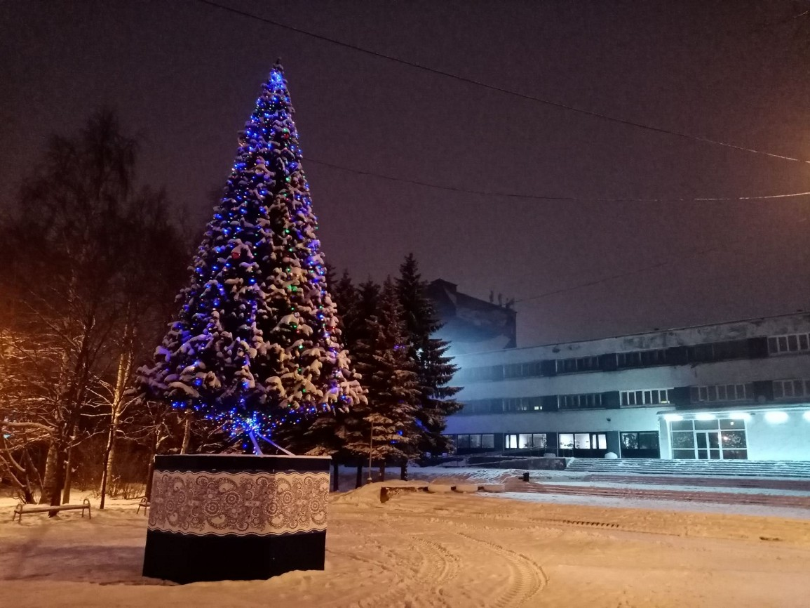

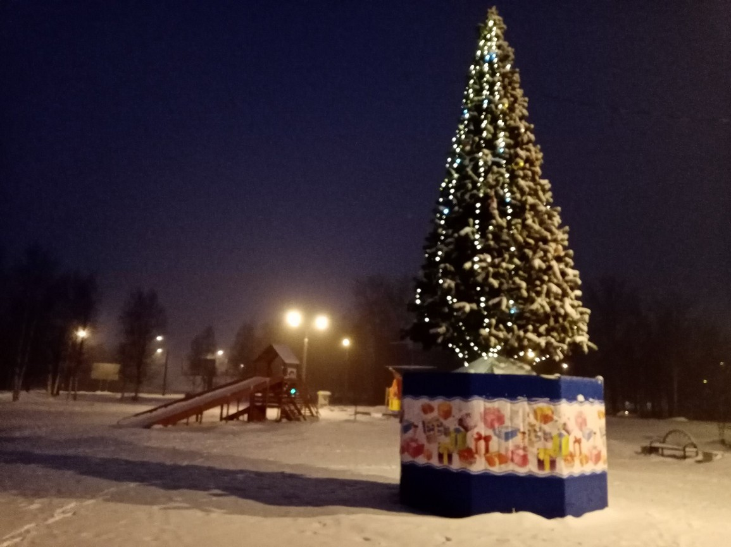

Работы по благоустройству округа в 2019 году:
За счет средств городского бюджета в рамках муниципальной программы «Развитие города Архангельска как административного центра Архангельской области» на реализацию мероприятия «Благоустройство дворовых территорий многоквартирных домов» в 2018 году в территориальном округе выполнены работы по комплексному благоустройству дворовых территорий по адресам: МКД №354 и №354, корп.1 по пр. Ленинградский, МКД № 31, корп. 3 по ул. Воронина. Фото № 1 (ул. Воронина, д. № 31, корп. 3- 1 этап)
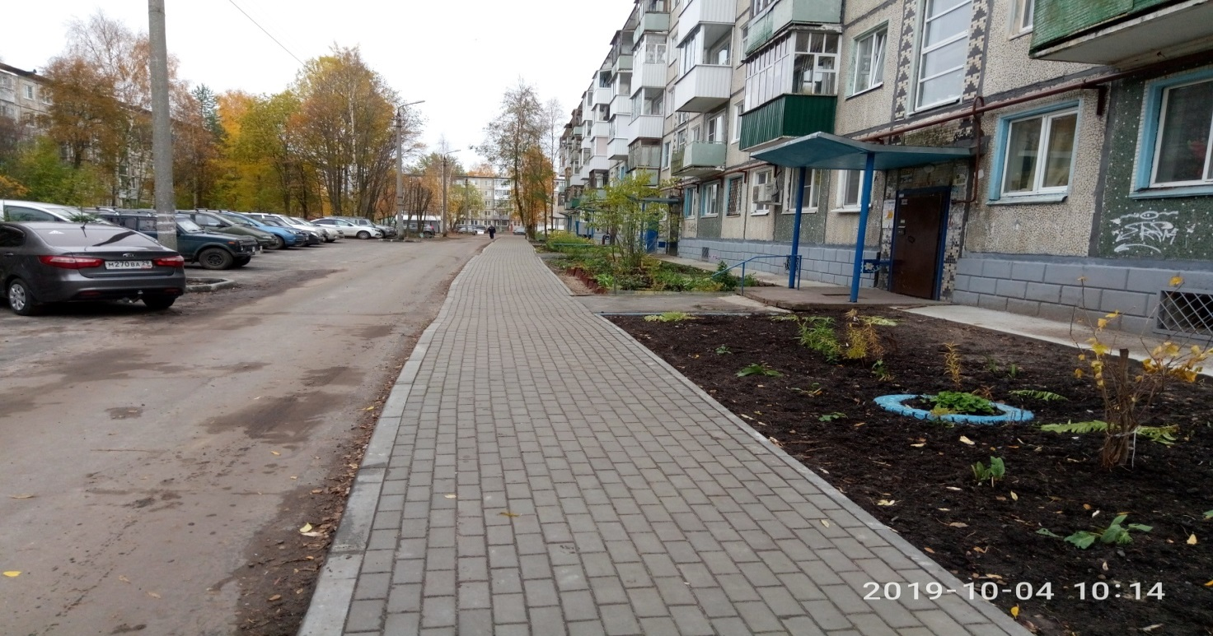
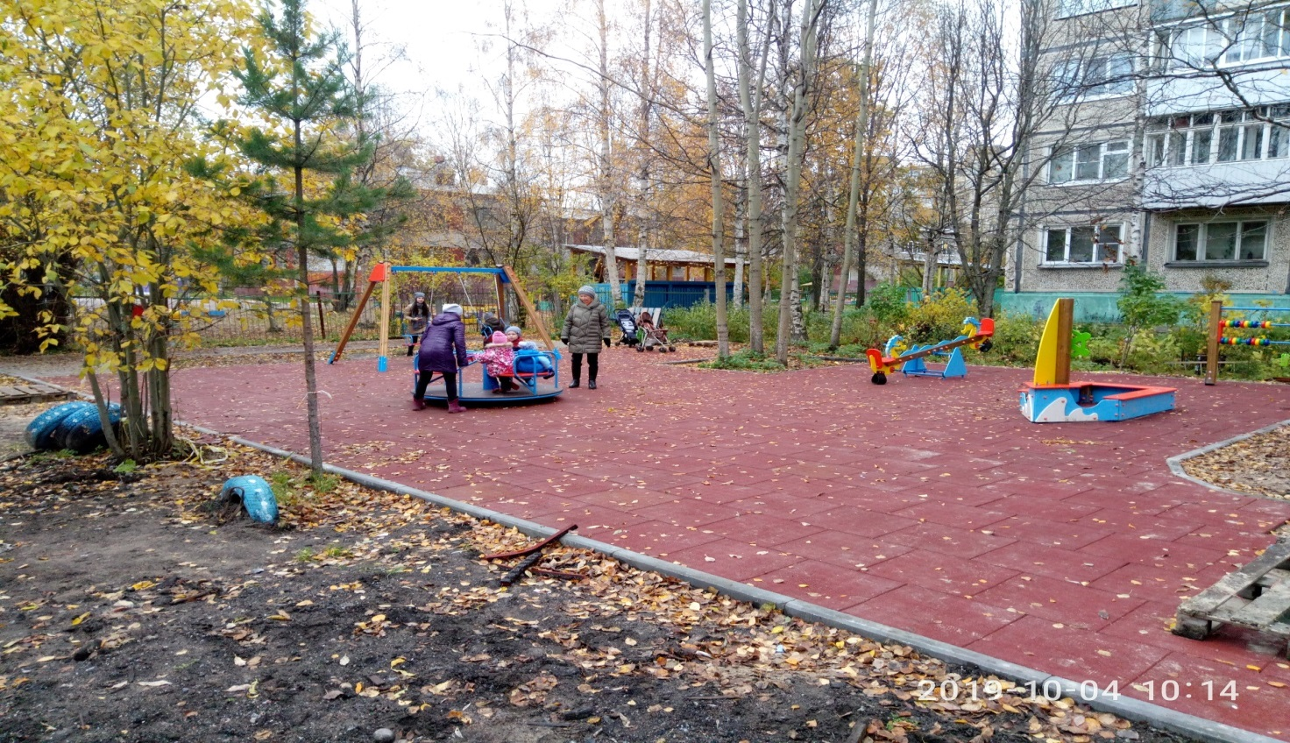

Фото № 2 (пр. Ленинградский, д. 354, пр. Ленинградский, д. 354, корп. 1– 2 этап)
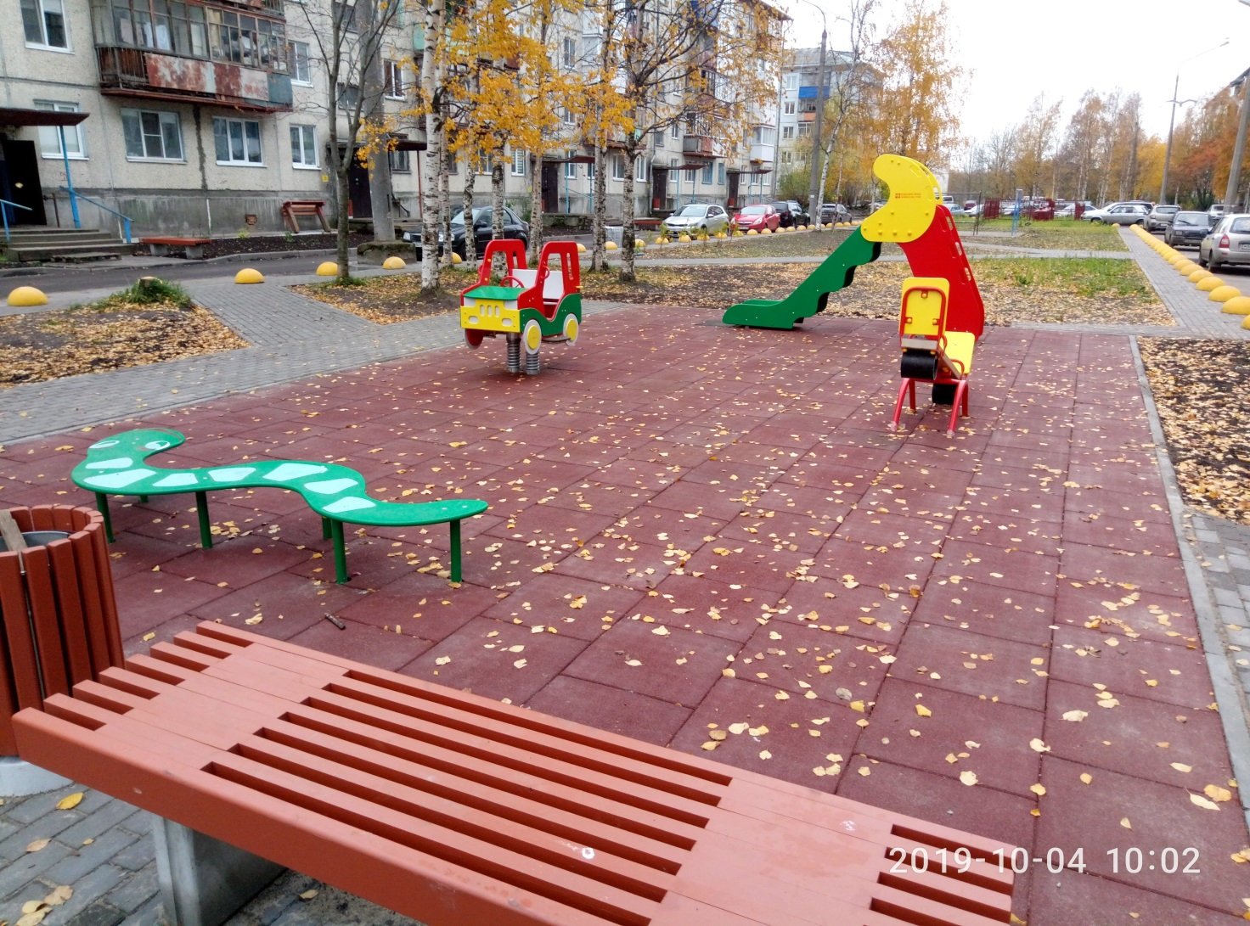
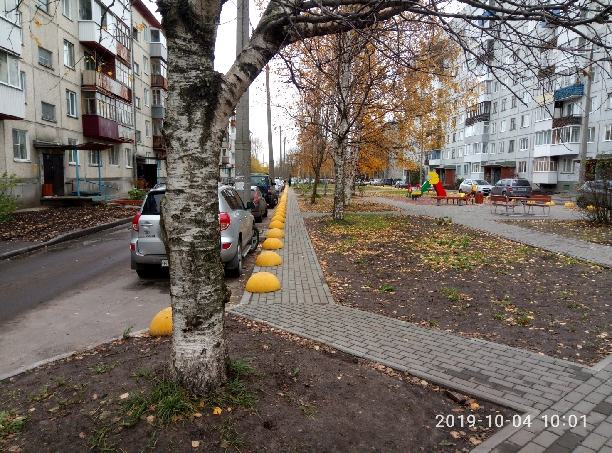
Установлены новые скамейки с основанием на Бульваре по пр. Ленинградский
На сумму 88 038, 00 руб.

В рамках проекта «Бюджет твоих возможностей» установлена зимняя двухуровневая деревянная горка в сквере на пересечении ул. Русанова - пр. Ленинградский. Выполнено работ на сумму 298000,00 руб.
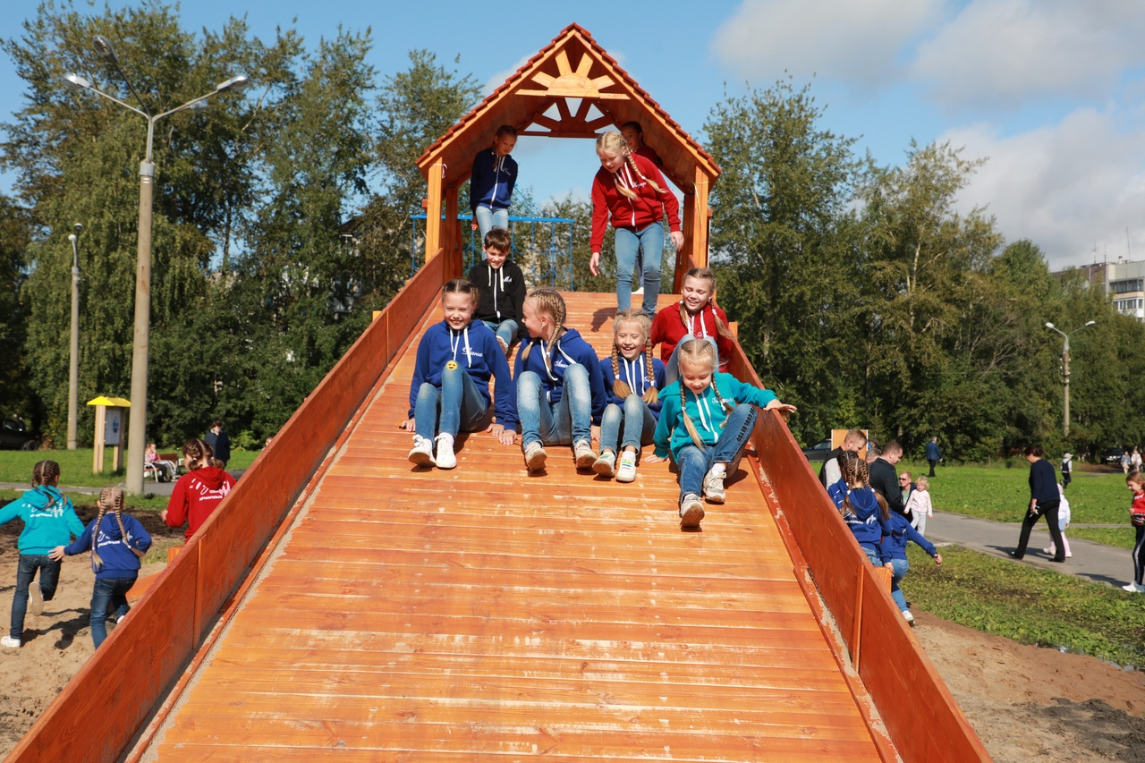
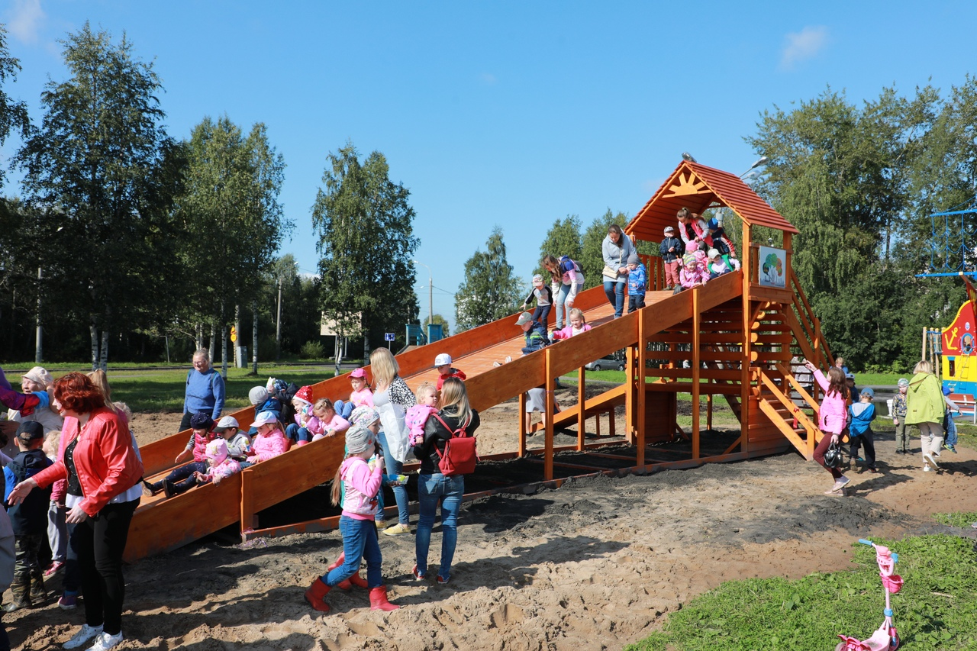

В рамках муниципальных контрактов проведены работы по текущему ремонту деревянных тротуаров 216,6м² на сумму 206911,20 руб.

В рамках муниципального контракта выполнены работы по текущему ремонту обелиска воинам – лесопильщикам лесозавода №2 на сумму 368 536,80 руб.
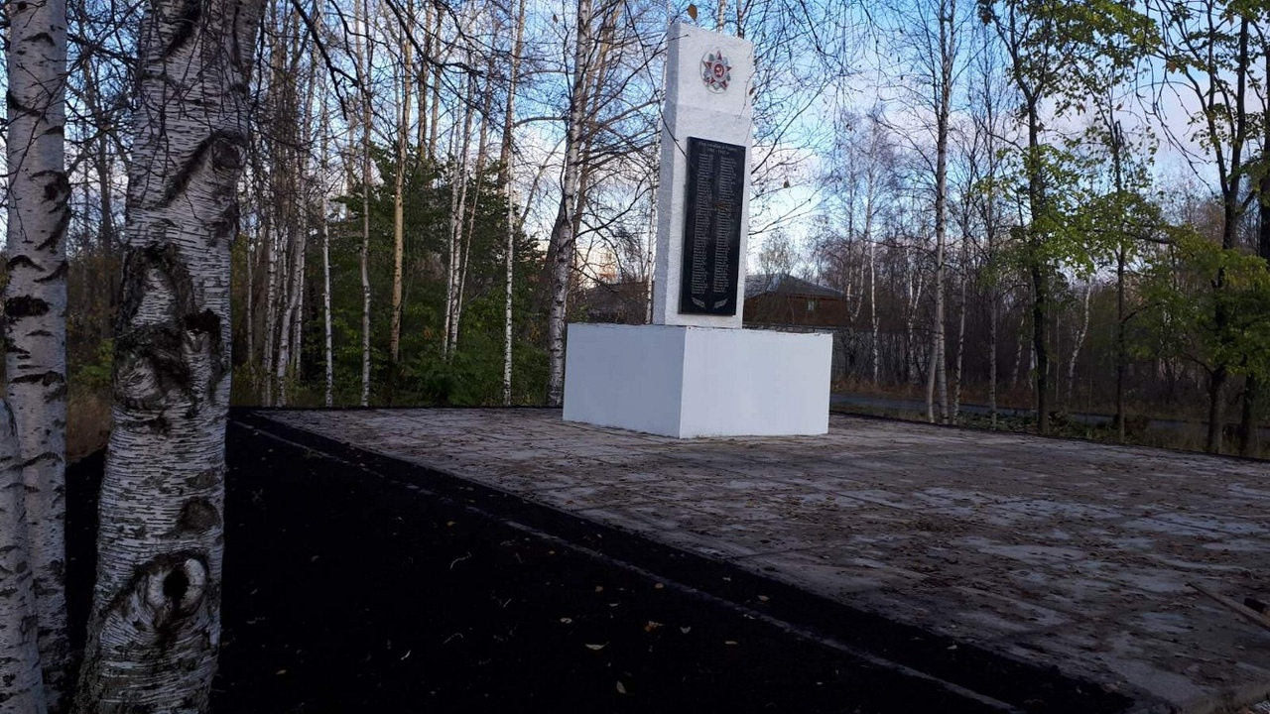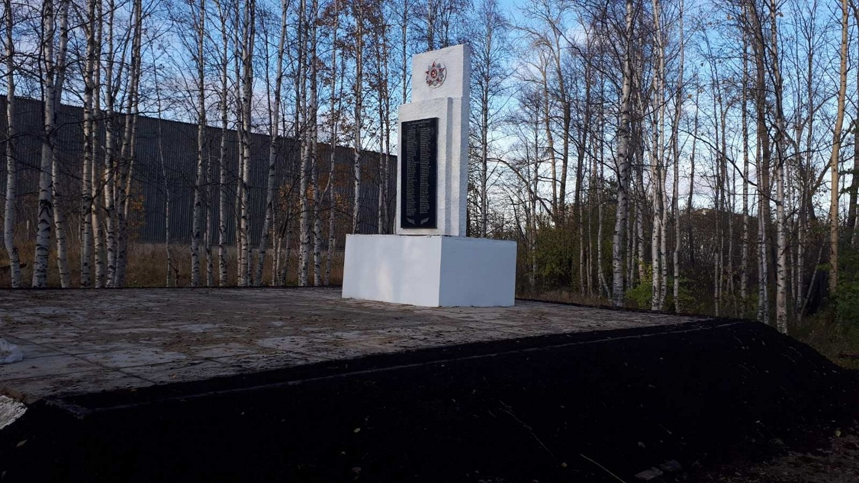

В рамках муниципального контракта выполнены работы по текущему ремонту ограждения спортивной площадки для стритбола в сквере на пересечении
ул. Русанова - пр. Ленинградский. Выполнено работ на сумму 275216,75 руб.
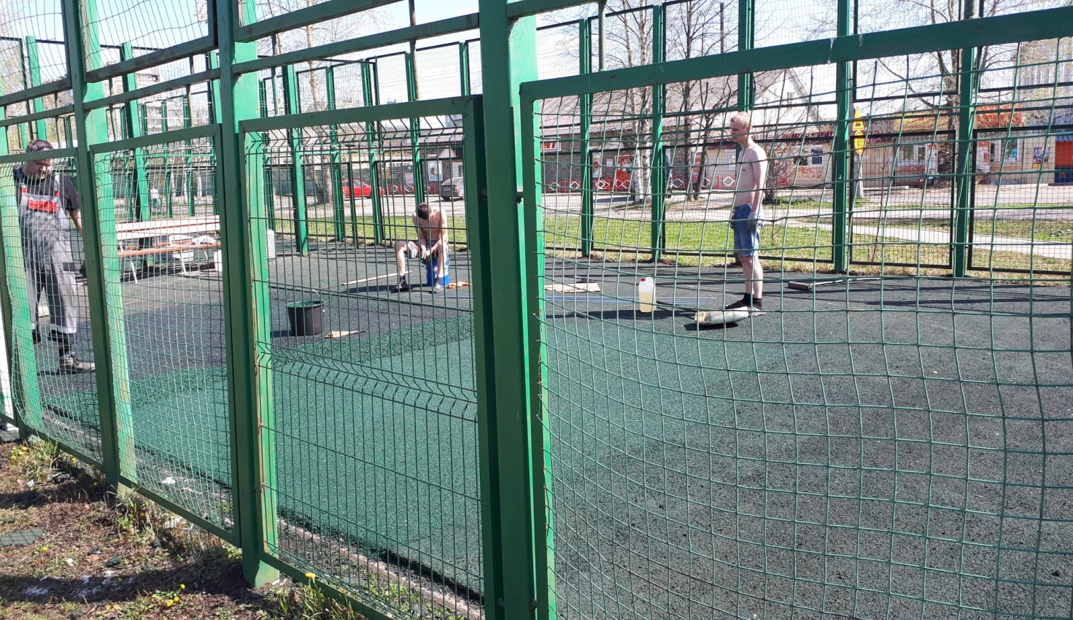
Ежегодно в рамках муниципальных контрактов осуществляется высадка и уход за цветниками (посадка цветов -47,3 м$²$) и скашивание травы на газонах (250560,0 м$²$)

В рамках озеленения территории округа выполнены работы по посадке и уходу за цветниками S 50 кв. м на сумму 98 803 руб.
В рамках подготовки к проведению двухмесячника по благоустройству территории округа: приобретены мешки для мусора, перчатки, хозяйственный инвентарь на сумму 84950 руб.
Для проведения новогодних мероприятий ежегодно в округе устанавливаются 4 новогодние елки, выполняется монтаж праздничной новогодней световой иллюминации.
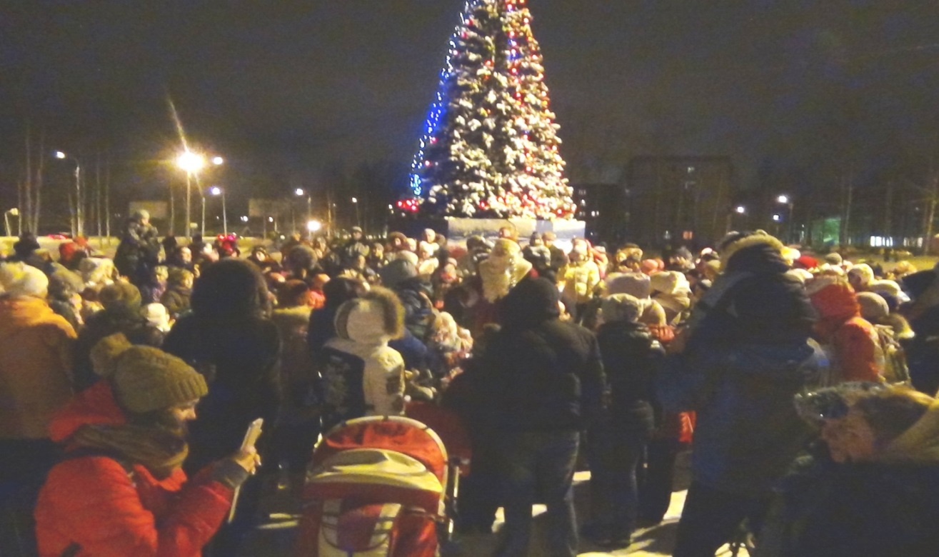

Администрацией округа, согласно муниципальному контракту № 24 от 23 декабря 2019 г., закуплены и установлены 3 бункера-контейнера 8 м³ в территориальном округе Варавино-Фактория на сумму 193 500 руб.

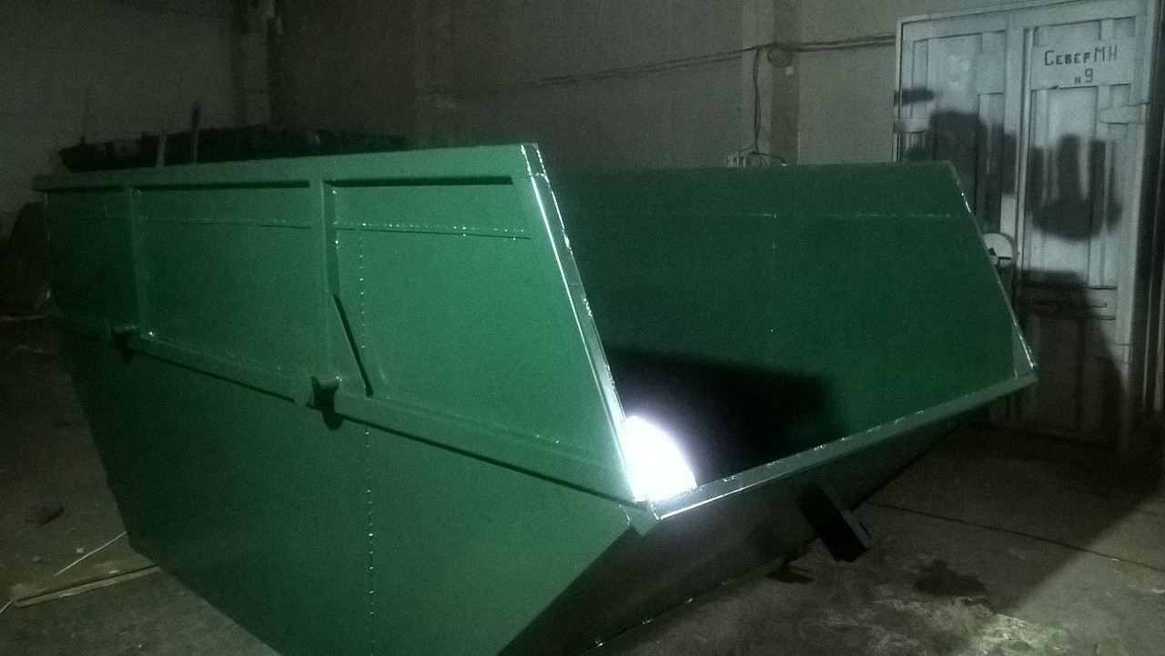

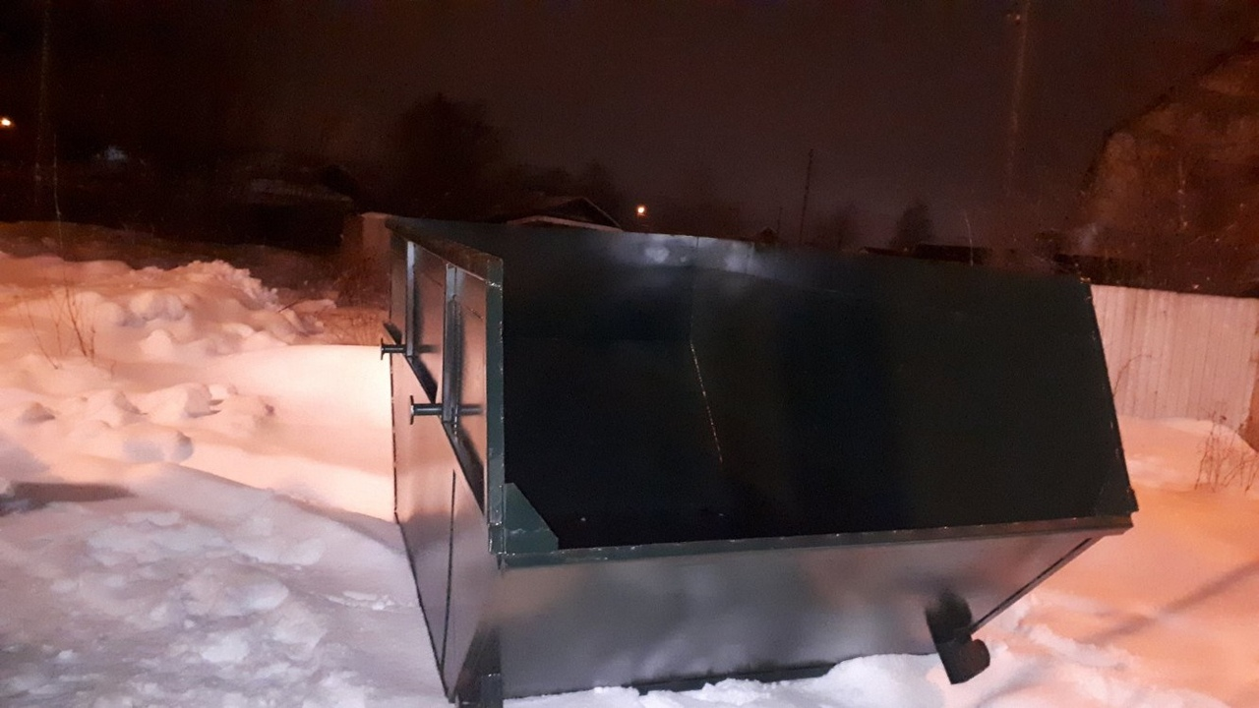

О Т Ч Е Т
о проделанной работе за 2019 год администрации территориального округа Варавино-Фактория (торговля и социальная работа).

О проделанной работе:
- еженедельно проводятся рейды по обследованию земельных участков на предмет благоустройства территории вокруг торговых точек, состояние фасадов зданий (10 – ТЦ, 34 – павильонов и киосков, 67 – магазинов, 18 – предприятий общественного питания, 93 – предприятий бытового обслуживания). На основании обследований вызываются представители торговых предприятий по вопросу благоустройства территории, вывоза мусора, заключения договоров на вывоз мусора, скопившегося снега. Проверяется дислокация торговых предприятий, предприятий общественного питания для предоставления информации в управление торговли. Было направлено 38 предупреждений и требований о выявленных нарушениях, согласно Правил благоустройства и озеленения города, но они были устранены в установленные сроки.
- направлялись письма, и велась работа с торговыми предприятиями в весенний период по наведению порядка на закрепленных территориях, фасадах зданий, установки вазонов. Посажены цветы в 35 вазонов у торговых предприятий, оформлены цветники у 10 торговых предприятий. Покрашено – 8 предприятий торговли.
- совместно с Молодежным Советом округа были проведены акции: "Чистый берег", "Стоп, вандал!", "Соседи", "Свеча памяти", "Георгиевская лента", "Здоровый Архангельск", "Крылья ангела", "100 баллов для победы", .
- подготовка и проведение всех социально значимых мероприятиях округа. Велась работа с предпринимателями по оказанию материальной помощи (продуктовой и финансовой):
- Проводилась работа по подготовке и проведению 74-летия Победы в ВОВ. Был разработан и утвержден план мероприятий, посвященный празднованию Победы. Велась работа с предпринимателями по вопросу оказания материальной помощи и участия в следующих мероприятиях: оформление народного гуляния, организация полевой кухни, проведение концертов и встреч с участниками ВОВ, тружениками тыла, вдовами и с категорией дети опаленные войной;
- благодаря неравнодушным предпринимателям округа удалось собрать денежные средства на приобретение портфелей к 1 сентября «Скоро в школу!» с вручением 15 ранцев с наполнением для первоклассников, находящихся в социально-опасном положении.
- ежегодно отмечаем профессиональные праздники "День рыбака", чествуем ветеранов и лучших людей отрасли;
- ежегодно проводим окружной конкурс "Женщина года", как первый этап городского конкурса "Женщина года";
- проведены окружные конкурсы рисунков, а также конкурс "Новогодняя игрушка" среди воспитанников детских садов округа.
- "Декада пожилых людей" и "Декада инвалидов" - проведено 21 мероприятие. Чествовали пары, состоящие в браке более 50 лет, орденоносцев;
- ежегодно в округе проводятся праздничные открытия 4-х новогодних елок в микрорайонах округа, организация 5 социальных елок (с вручение 200 подарков для детей) и контроль за украшением предприятий новогодней символикой для создания у жителей округа праздничной новогодней атмосферы.
- направлено 40 предложений по новогоднему оформлению торговых предприятий. К новому году украшено 60 предприятий, из них снаружи 35, остальные 25 разместили гирлянды и светящиеся панно в окнах и украсили внутри торговые залы и помещения. В округе установлено 4 елки и развешены 15 гирлянд на деревьях, еще 1 елка установлена силами Торгового центра "ПетроМост". Также имеется 3 горки и 3 катка.
- за 2019 год составлено 209 протоколов и передано в административную комиссию, в том числе по шуму (нарушение тишины и покоя граждан в ночное время).

Приложение
№ | Показатель | 2017 | 2018 | 2019
 | Численность населения:  в т. ч. - мужчины  - женщины | 32078  14372  17706 | 31715  14215  17500 | 31799  14267  17532
 | Пенсионеры | 23809 | 23930 | 23930
 | Инвалиды (из числа пенсионеров) | 5748 | 5642 | 5642
 | Участники ВОВ | 43 | 38 | 36
 | Количество учащихся в школе | 3579 | 3600 | 3600
 | Школы | 4 | 4 | 4
 | Учреждений ср. специального образования | 4 | 3 | 3
 | Учреждения высшего образования | 3 | 3 | 3
 | Количество больниц | 1 | 1 | 1
 | Количество бань | 1 | 1 | 1
 | Предприятий торговли | 87 | 87 | 97
 | Предприятий общественного питания | 18 | 18 | 18
 | ТЦ | 10 | 10 | 10
 | Предприятий бытового обслуживания населения | 94 | 93 | 93
 | Павильонов/киосков | 34 | 38 | 34
 | Автостоянок | 8 | 8 | 7
 | Подарки для ветеранов (шт.) | 133 | 200 | 200
 | Портфели (шт.) | 20 | 20 | 15
 | Новогодние подарки (шт.) | 100 | 140 | 200

План 2020-2022
№ п/п | Наименование мероприятия | Муниципальный контракт, цена контракта | Срок выполнения работ по контракту | Информация о реализации мероприятия
Демография, региональный проект "Содействие занятости женщин - создание условий дошкольного образования для детей в возрасте до 3 лет"
1 | Строительство детского сада на 220 мест в территориальном округе Варавино-Фактория г. Архангельска. ООО "Строй Центр" | м/к на проектирование, строительство и ввод в эксплуатацию объекта № 19002367 от 05.07.2019 ц/к 221 313 631,20 руб. | 10.12.2019 (будет заключено доп. соглашение) | Разработана проектная документация. Осуществляется проведение госэкспертизы проектной документации в ГАУ АО "Управление государственной экспертизы".  11.09.2019 произведены динамические испытания свай. По результатам динамических испытаний часть свай имеет несущую способность ниже проектной. Добивку свай выполнили 23.09, динамические испытания запланированы на 15 октября 2019 г.
2 | Строительство детского сада на 280 мест в округе Варавино-Фактория г. Архангельска. ООО "РК-Инвест" | м/к на проектирование, строительство и ввод в эксплуатацию объекта № 19001749 от 03.06.2019 ц/к 274 299 858,75 руб. | 25.12.2020 | Разработана проектная документация. Осуществляется проведение госэкспертизы проектной документации в ГАУ АО "Управление государственной экспертизы".  Сваи в количестве 7 шт. для проведения динамических испытаний забиты 30.09.2019, испытания запланированы на 21.10.2019.
нацпроект "Демография", "Спорт - норма жизни"
3 | Строительство физкультурно-оздоровительного комплекса в территориальном округе Варавино-Фактория МО "Город Архангельск". ООО "Север" | м/к №19001032 от 07.05.2019 ц/к 169 847 155,10 руб. | 01.09.2020 | Выполнены подготовительные работы по устройству строительной площадки. Произведены динамические испытания свай.  По результату совещания 10.09.2019 и заключению по материалам инженерно-геологических изысканий на участке строительства (согласно предварительным результатам на участке отсутствует почвенно-растительный слой, устройство фундамента на естественном основании не рекомендуется) принято решение об изменении проектного решения в части устройства фундамента плиты пола. ООО "АльфаПроект" (авторский надзор) производит работы по корректировке проектной документации.  Отсыпка территории выполнена на 100%, НВК - 55%, сваи - 35%. Начаты работы по наружному электроснабжению.
региональный проект "Современная школа", в рамках нацпроекта "Образование"
4 | Строительство школы на 860 мест в территориальном округе Варавино-Фактория г. Архангельска. ООО "Ортост-Фасад" | м/к №19000576 от 19.06.2019 ц/к 956 482 170,91 руб. | 15.12.2021 | Выполнены подготовительные работы по устройству строительной площадки. По результатам динамических испытаний свай потребовалась корректировка проектных решений в части увеличения длины свай фундамента. ООО "Ортост-Фасад" в рамках авторского надзора осуществляется корректировка проектной документации на основании данных повторных динамических испытаний с дальнейшим прохождением государственной экспертизы.  Документация в госэкспертизу загружена 08.10.2019 г.  В настоящее время устраиваются временные проезды, завозятся строительные материалы, устраиваются площадки для складирования строительных материалов.

Глава администрации округа С.Е. Богомолов

